Plan van aanpak

Project Carlo van der Stal

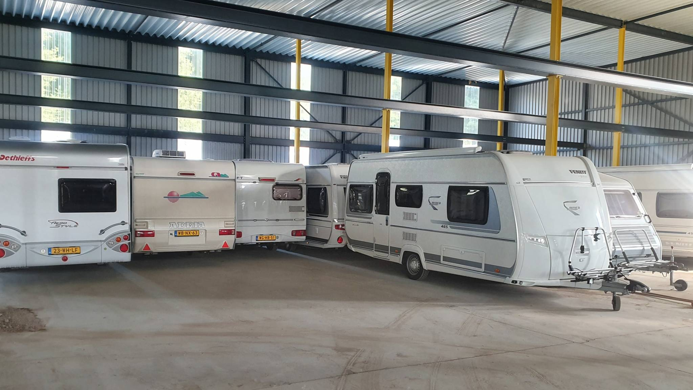

Naam: groep 14

groepsnummer: 14

Datum: 06-09-2021

Versie: 1.0

Inhoudsopgave

Versiebeheer 3

Inleiding 4

Bedrijf 4

Probleemstelling 4

Doelstellingen 5

Betrokkenen 5

Benodigdheden 6

Takenlijst 7

Planning 8

Kosten 9

Risico’s 11

Projectgrenzen 12

**Handtekening** 13

# Versiebeheer

|  |  |  |  |
| --- | --- | --- | --- |
| **Versie** | **Datum** | **Auteur** | **Opmerking** |
| 0.1 | 06-09-2021 | Groep 14 | Initiële fase |
| 1.0 | 06-09-2021 | “” | Aanpassing PvA |

# Inleiding

Meneer van der stal is naar ons toegekomen om dat hij een applicatie wilt voor zijn caravan en camper stalling. Zodat hij niet alleen avonds bereikbaar is maar dat zijn klanten ook overdag kunnen aangeven wanneer ze hun camper of caravan terug komen brengen of opkomen halen

# Bedrijf

De heer van der Stal is eigenaar van camper- en caravanstalling Bentelo. In het verleden had hij een pluimveebedrijf, maar door de steeds strengere milieueisen die door de overheid zijn opgelegd was voortzetting daarvan een te kostbare zaak. Carlo, de zoon van de heer van der Stal, heeft de zaak inmiddels van zijn vader overgenomen en gebruikt de voormalige stallen nu voor het stallen van campers en caravans. Inmiddels is er, verdeeld over 3 hallen, een capaciteit van 60 plekken waar of een camper of een caravan gestald kan worden. Niet alle plekken zijn geschikt voor campers, omdat het in- en uitrijden van een camper lastiger is dan van een caravan

# Probleemstelling

Voor Carlo is de stalling een nevenfunctie, want overdag rijdt hij met een vrachtwagen door Europa. Hij kan dus ook alleen ’s avonds telefonisch contact hebben met de eigenaren die een camper of caravan hebben gestald. Als iemand zijn voertuig wil komen ophalen of brengen moet dat dus ook telefonisch gebeuren of eventueel via Whatsapp.

# Doelstellingen

Onze doelstellingen zijn bereikt als het goed toepassen van de gegeven informatie zijn toegepast.

|  |  |
| --- | --- |
| **Doelstelling** | **Mijlpaal** |
| **Initiële fase** | Het goedkeuren van het programma van eisen en het plan van aanpak |
| **Ontwerpfase** | **Wanneer TO**: de functionele eisen duidelijk en begrijpelijk in kaart heeft gebracht Wanneer  **Wanneer FO:** het duidelijk maken voor de programmeurswat er moet gebeuren en het juist normaliseren van de database |
| **Bouwfase** | Wanneer de database juist is ingericht en de functionele eisen uit het MosCow goed zijn toegepast |
|  |  |
| **Testfase** | De functionaliteiten goed getest zijn en alle functionaliteiten werken |
| **Implementeren** | Wanneer de site om een veilige omgeving is gezet |

# Betrokkenen

Aan het project werken 1 medewerker met hulp van de projectleider die de communicatie doet. Hieronder zie eigen skill/specialisatie. We houden contact op met Excellence Taste als er ontevredenheden zijn of als we tegen een risico aanlopen.

|  |  |  |
| --- | --- | --- |
| **Naam Betrokkenen** | **Telefoon** | **E-mail** |
| Jelle oude luttikhuis | 0636372436 | 0315898@student.rocvantwente.nl |
| Jasper Tempelman | 0611272210 | [0275910@student.ro](mailto:0275910@student.ro)cvantwente.nl |
| Jesse ten Thije | 0628137105 | [0284146@student.ro](mailto:0284146@student.ro)cvantwente.nl |
| Mike Oude Alink | 0610114416 | [0320837@student.ro](mailto:0320837@student.ro)cvantwente.nl |

|  |  |
| --- | --- |
| **Naam Betrokkenen** | **Specialisatie** |
| Jelle oude luttikhuis | Backend developer en database |
| Jasper Tempelman | Backend developer en database |
| Jesse ten Thije | Projectleider zorgt voor communicatie |
| Mike Oude Alink | Front-end en design |

# Benodigdheden

In een overzicht noem je op welke inzet en middelen nodig zijn om de werkzaamheden binnen dit project te kunnen verrichten. In het overzicht kunnen kantoorartikelen staan, hardware, software, gereedschappen/tools, verbindingen, beschikbare ruimtes en dergelijke.

Voor het maken van de documentatie heeft de deelnemer de volgende licenties nodig:

* Microsoft Office Word
* Microsoft Project Professional
* Microsoft PowerPoint
* Microsoft Visio

Omdat er een website gerealiseerd word waar men gegevens kan invoeren en opvragen hebben we een database nodig en een type project wat dit toelaat. Daarom hebben we ervoor gekozen om gebruik te maken van het project type MVC. Hier heeft men de volgende licenties nodig:

* Microsoft Visual Studio 2019
* Oracle database tool
* Microsoft SQL server management studio 18a
* Toegang tot de Azure Dev Ops omgeving
* De juiste database zodra deze is ontworpen en ontwikkeld is

Ressources

* Projectteam
* Werkplek
* Pc/laptop

# Takenlijst

De takenlijst is een overzicht met alle werkzaamheden die verricht moeten worden om het volledige project (tot en met de oplevering van de applicatie) uit te voeren. Zorg ervoor dat je ook zaken als gesprekken en mailen opneemt.

|  |  |  |
| --- | --- | --- |
| **Fase en functionaliteit** | **Te besteden tijd:** | **Wie gaat het doen?** |
| **Initiële fase** | 1 dag | In groepsverband |
| Gesprek met klant | 0,5 uur | ‘’ |
| PVE maken | 1 dag (2 uur) | ‘’ |
| PVA maken | 1 dag(2 uur) | ‘’ |
| **Ontwerpfase** | 1 dag | ‘’ |
| Functioneel ontwerp | 3 uur | ‘’ |
| Technisch Ontwerp | 3 uur | ‘’ |
| **Bouwfase** | 2 dagen | ‘’ |
| Database | 3 uur | ‘’ |
| Applicatie | 2 dagen | ‘’ |
| **Presentatie** | 2 dagen | ‘’ |
| Voorbereiden | 2 uur | ‘’ |
| Presenteren | 2 uur | ‘’ |
| Evalueren van de implementatie | 2 uur | ‘’ |

# 

# Planning

Planning die we hebben gemaakt voor dit project

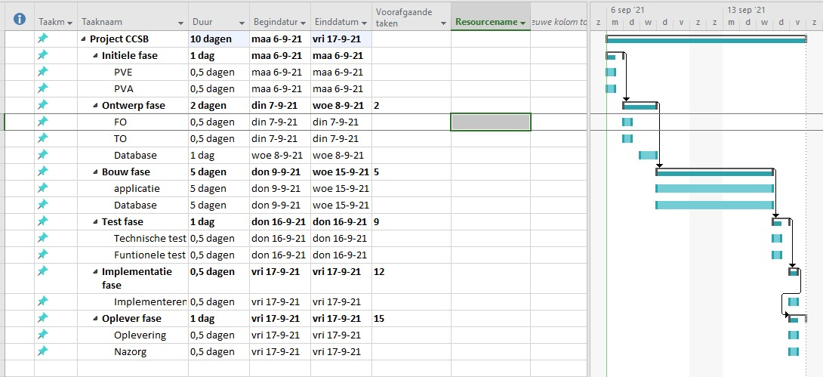

# Kosten

De kosten die dit project met zich meebrengt worden onderverdeeld in uren (resources), hardware en software. Onderstaand tabel geeft de kosten aan

|  |  |  |  |  |
| --- | --- | --- | --- | --- |
| **Resources** | **Uurloon (€)** | **Uren** | **Totalen (€)** | **Opmerkingen** |
| Jelle oude luttikhuis | 25 | 50 | 1250 |  |
| Jesse ten Thije | 25 | 50 | 1250 |  |
| Jasper Tempelman | 25 | 50 | 1250 |  |
| Mike Oude Alink | 25 | 50 | 1250 |  |
| **totaal** | 100 | 200 | 5000 |  |

|  |  |  |  |  |
| --- | --- | --- | --- | --- |
| **Software** | **Kosten (€)** | **Aantal** | **Totalen (€)** | **Opmerkingen** |
| Licenties Visual Studio en SQL Server Management | 1500 | 4 | 6000 | Licentie voor 3 maanden |
| **Totaal** | €1500 | 1 | 6000 |  |

# Risico’s

* De risico's van dit project worden onderverdeeld in 3 categorieën. Bij het optreden van dit risico kunnen tegenmaatregelen getroffen worden
* High (H) – Heeft grote impact op het project
* Medium (M) - Heeft gemiddeld impact op het project
* Low (L) - Heeft weinig impact op het project

|  |  |  |  |
| --- | --- | --- | --- |
| Risico | Gevolg | Impact | Tegenmaatregel |
| Ziekte werknemer | Het hele project loop achter | H | Overwerken |
| Te weinig kennis | Functionaliteiten werken niet | H | Meer onderzoek doen |
| Onduidelijkheid ontwerp | Verkeerde functionaliteit | L | Korte lijnen met opdrachtgever |
| Overschrijding kosten | Project stopt | H | Budget bewaken |

De hierboven geschetste risico's hebben direct invloed op de kwaliteit, doorlooptijd en kosten van het project. Het signaleren en oplossen heeft daarmee ook de hoogste prioriteit.

# Projectgrenzen

Zet in een overzicht welke activiteiten er binnen het project niet worden uitgevoerd.  
Producten die niet voorkomen in het project.

Maak een Moscow tabel voor deze functionaliteiten.

**Toelichting MoSCoW**  
Must have: moet in de applicatie komen.  
Should have: is belangrijk maar geen prioriteit  
Could have: als er tijd over is kunnen deze nog toegevoegd worden  
Won’t have: komt niet voor in de applicatie

|  |  |  |  |  |
| --- | --- | --- | --- | --- |
| **Omschrijving** | **Must have** | **Should have** | **Could have** | **Won’t have** |
| (admin)  Klanteninformatie en voertuiginformatie | **x** |  |  |  |
| Bij een nieuwe afspraak mail naar de klant en eigenaar | **x** |  |  |  |
| Als een afspraak wordt gecanceld of beëindigt mail naar klant en eigenaar | **x** |  |  |  |
| (admin)  Kan de eerstvolgende 7 dagen aan reserveringen uitdraaien | **x** |  |  |  |
| Klant kan telefonisch contract beëindigen en krijgt dan geen terugbetaling |  | **X** |  |  |
| Op de dag dat een contract wordt beëindigt dient de plaats meteen opnieuw te huur worden aangeboden | **x** |  |  |  |
| Contracten gaan in als een klant voor het eerst een voertuig komt brengen. Contracten worden automatisch verlengd per 1 januari en hier wordt een mail voor verstuurd | **x** |  |  |  |
| Klant kan voertuig altijd ophalen mits het 2 dagen voor de tijd is gemeld | **x** |  |  |  |
| (Admins en medewerkers)  Afspraken kunnen zien op kalender | **x** |  |  |  |

# **Handtekening**

Bij ondertekening van deze overeenkomst gaat u akkoord met de bovenvermelde gegevens en voorwaarden en word het project in start gezet.

Aldus overeenkomst Enschede, 10 Mei 2021

Projectleider handtekening:

Bert van woord handtekening: